Nummer 429, 14 juli 2011, verschijnt elke donderdag

Bestemd voor: gewone bridgers ☺
Voor opgave, arbitrage, advies aan spelers, arbiters en besturen: rob.stravers@wxs.nl

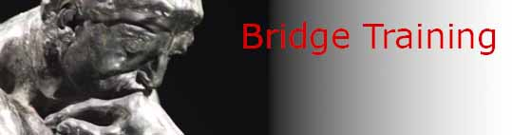
Alle spelregelzaken worden behandeld door Siger Seinen en Rob Stravers

Op www.bridgevraagbaak.nl, staan alle reeds verschenen nummers, onder BridgeService.

Voor de minder gevorderden

Dit keer maak ik het mijzelf zeer gemakkelijk. Het componeren van vraagstukken laat ik in dit nummer namelijk over aan niemand minder dan Ton Schipperheijn en Martin Slagmolen. Ton en Martin zijn de auteurs van het boekje Bridge Na de Finish.

Ton is vooral bekend door de zeer succesvolle boekenseries ‘Van Start tot Finish’ en ‘Bridge spelenderwijs’, die hij decennia geleden samen met Cees Sint schreef. Ik kan mij dat vooral goed herinneren omdat mijn gevonden voorkeur van beginners eerst laten spelen en pas daarna leren bieden, ook door Cees en Ton werd aanbevolen.

Het monopoly van Cees en Ton bestaat al lang niet meer. Denk alleen maar aan de lawine aan cursusboekjes van Berry Westra en de serie Begin met Bridge van Sietze van der Honing en Kees Ooijevaar. En Startersbridge niet te vergeten, ontwikkeld door de NBB.

Bridge Na de Finish richt zich op de bridgers die van de basiscursus komen; dat blijkt overduidelijk uit de toevoeging op de cover: van basiscursus naar clubbridge.

Ik geef de twee eerste pagina’s over het uitspelen van SA-contracten; gevolgd door een toets. Voor de goede orde merk ik op dat door het fotowerk wat kleuren zijn ontstaan en door de niet platliggende pagina’s wat vervorming. Het boek zelf is afgedrukt op mooi wit papier en alle teksten staan keurig horizontaal! ☺
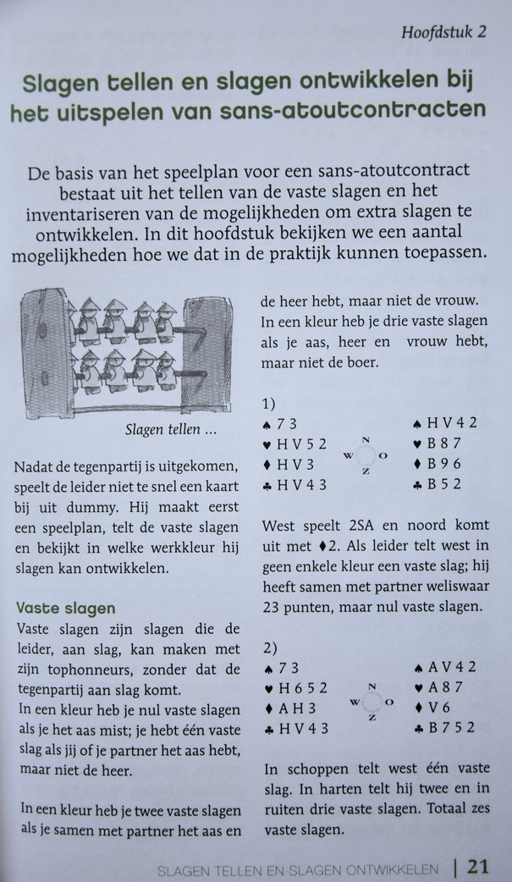
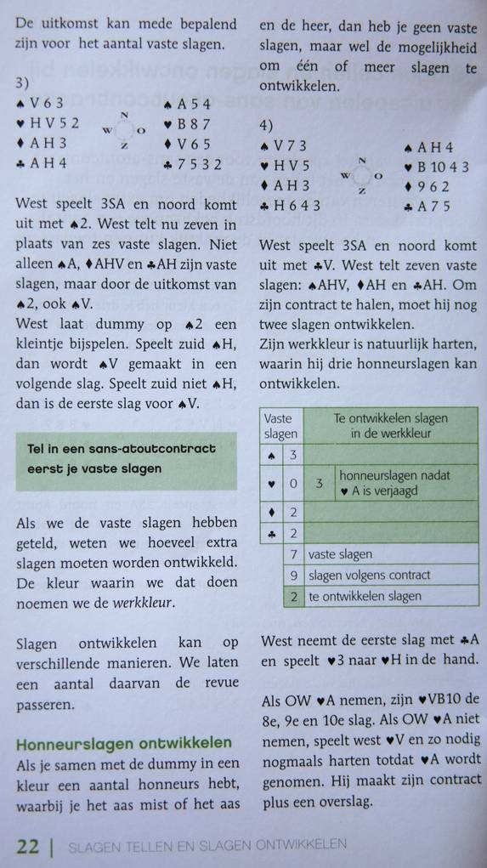

Na deze twee pagina’s over het uitspelen van SA-contracten volgen nog 6½ pagina theorie en voorbeelden, een halve pagina samenvatting en een toets.

Interessant is het gegeven schema. Dat kan helpen structuur aan te brengen in het voor beginners meest chaotisch voelende onderdeel: het maken van een speelplan.

Ton en Martin ondersteunen hun cursus met een website: www.vanstarttotfinish.nl

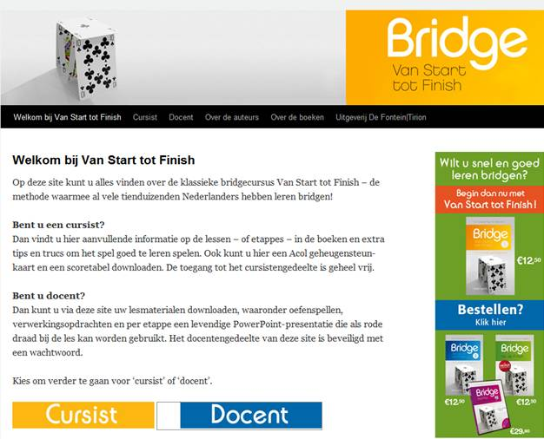

Als je op Cursist klikt, tref je meteen interessante downloadbare informatie aan: een Geheugensteun en een Scoretabel. Docenten kunnen gratis een toegangscode opvragen. Verschillende boeken, waaronder ‘Bridge Na de Finish, kun je op deze site bestellen.

Op het volgende blad staat de bij de SA-theorie behorende toets. Probeer op eigen kracht de vragen te beantwoorden. Na de antwoorden van Ton en Martin verschijn ik weer op het podium, onder andere voor de puntenwaardering.

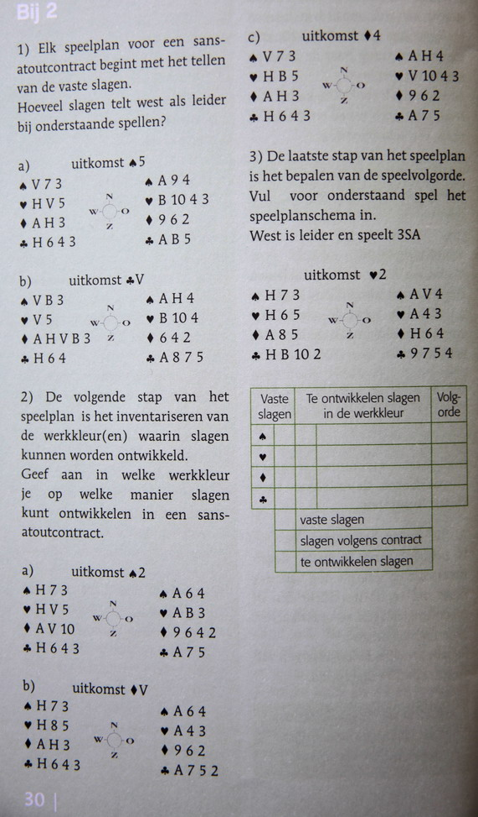
De antwoorden

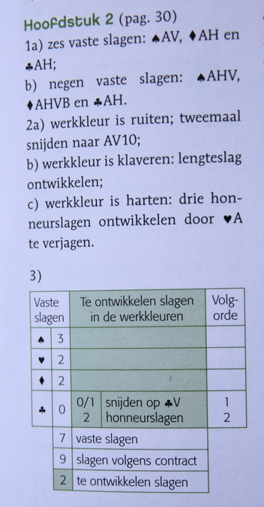

Tot zover Ton en Martin!
Vraag 1a: tel 2 punten voor zes vaste slagen
Vraag 1b: tel 2 punten voor negen vaste slagen
Vraag 2a: tel 1 punt voor ruiten als werkkleur
Vraag 2b: tel 1 punt voor tweemaal snijden naar AV10
Vraag 2c: tel 1 punt voor de werkkleur harten en de drie extra slagen door het laten maken van ♥A.
Vraag 3: tel 1 punt voor zeven vaste slagen en 2 punten voor de twee te ontwikkelen slagen in de klaverenkleur.

Vraag 3 is voor minder ervaren spelers redelijk pittig. De klaverenkleur oogt immers ietwat tochtig. Pas als je ‘ziet’ dat ♣9 goed aansluit op zuids ♣B 10, zie je dat de tegenstanders alleen ♣A en ♣V kunnen maken. En als ♣V vóór ♣H zit, en je twee keer een lage klaveren voorspeelt náár ♣HB10, maak je zeer waarschijnlijk zelfs drie klaverenslagen.

♣ 9 7 5 4

♣ H B 10 2

Je puntentotaal is je schoolcijfer voor: Clubklaar!

Voor de meer gevorderden

Spel 1

♠ H V B 2
♥ A H 4
♦ 4 3 2
♣ 4 3 2

♠ 5 4 3
♥ V 3 2
♦ A H V
♣ A 7 6 5

Tegen jouw 3SA start west met ♥B. Hoe ga je aan de slag?

Alleen voor de onervaren geef ik een overpeinzing… ☺
Spel 1 Overpeinzing voor de onervarenen

♠ H V B 2
♥ A H 4
♦ 4 3 2
♣ 4 3 2

♠ 5 4 3
♥ V 3 2
♦ A H V
♣ A 7 6 5

Tegen jouw 3SA start west met ♥B. Hoe ga je aan de slag?

Natuurlijk heb je je vaste slagen al geteld, en kwam je uit op zeven.
Ook zag je de mooie schoppenkaart, die garant staat voor twee extra slagen. Geen vuiltje aan de lucht dus. 3SA maak je altijd. En dáár schuilt nu juist het grootste gevaar. Als je nu rustig achterover gaat zitten en ontspannen je 3SA precies maakt, val je echt achterover als dat een nul blijkt op te leveren!

Tip
Als je contract waterdicht is, zoek dan met dubbele energie naar overslag(en)!

Kijk met deze wetenschap opnieuw naar de schoppenkleur. En zoek naar een zo groot mogelijke kans om in plaats van twee drie schoppenslagen te maken…
Spel 1 De juiste speelwijze

♠ H V B 2
♥ A H 4
♦ 4 3 2
♣ 4 3 2

♠ 5 4 3
♥ V 3 2
♦ A H V
♣ A 7 6 5

Tegen jouw 3SA start west met ♥B. Hoe ga je aan de slag?

Naast de zeven vaste slagen (♥AHV, ♦AHV en ♣A) zie je twee te ontwikkelen schoppenslagen. Dat worden er drie als de ontbrekende schoppens 3-3 zitten. Als de schoppens NIET 3-3 zitten, heb je toch nog een kans van 50% op drie schoppenslagen. Namelijk als ♠A bij west zit én je de schoppenkleur steeds vanuit de zuidhand aanspeelt!

♠ H V B 2

♠ A 8 7 6 ♠ 10 9
♠ 5 4 3

Neem de uitkomst met zuids ♥V en speel ♠3 naar ♠H.
Als ♠H deze slag maakt, steek je in ruiten over naar zuid en speel je ♠4 naar ♠V.
Wordt ook ♠V niet overgenomen, en bekende west (!), dan steek je weer over naar zuid om met je laatste lage schoppenkaart naar noords ♠B te spelen.

Noteer 3 punten als jij ook voor deze schoppenbehandeling koos.

Spel 2
♠ 4 3 2
♥ 2
♦ H B 5 4 3 2
♣ B 9 2

♠ A 10 6 5
♥ A B
♦ A 6
♣ A V 10 8 7

Tegen jouw 3SA start west met ♥H. Je neemt deze uitkomst met ♥A.
Hoe probeer je je contract te maken als je in de eerste plaats je contract moet maken en overslagen niet belangrijk zijn?

Ik geef voor de minder ervarenen een overpeinzing…
Spel 2 Overpeinzing
♠ 4 3 2
♥ 2
♦ H B 5 4 3 2
♣ B 9 2

♠ A 10 6 5
♥ A B
♦ A 6
♣ A V 10 8 7

Tegen jouw 3SA start west met ♥H. Je neemt deze uitkomst met ♥A.
Hoe probeer je je contract te maken als je in de eerste plaats je contract moet maken en overslagen niet belangrijk zijn?

Je telt vijf vaste slagen: ♠A, ♥A, ♦AH en ♣A. Er moet dus flink wat worden georganiseerd… Vier slagen om precies te zijn.

Je weet ook dat van slag gaan fatale gevolgen heeft; OW beschikken immers over voldoende hartens om achter elkaar meer dan vier slagen in te lijsten.

Overslagen zijn niet van belang; we moeten dus een speelplan kiezen dat in de eerste plaats is gericht op vier extra slagen en een zo klein mogelijk risico dat de tegenstanders aan slag komen vóórdat wij onze negen slagen op het droge hebben.

De vraag is nu, in welke kleur ligt de grootste kans op succes, in de ruitenkleur of in de klaveren. Pikant detail is dat zowel de ruitens als de klaveren de nodige vier extra slagen kunnen leveren. We leggen ze even naast elkaar.

♦ H B 5 4 3 2 ♣ B 9 2

♦ A 6 ♣ A V 10 8 7

In ruiten is de kansrijkste speelwijze: ♦A, ♦6 voor en snijden op ♦V.
In klaveren spelen we ♣B voor en snijden we op ♣H.

Op het eerste oog lijken beide snijkansen even kansrijk; het plaatje zit wel of niet gunstig. Maar dat is niet helemaal waar.
- West moet precies ♦Vx of ♦Vxx hebben om zes ruitenslagen te kunnen maken. Met ♦V-sec heeft oost immers een 4-kaart ruiten tegen, waardoor we de vierde ruitenslag nooit kunnen maken. Ook met ♦Vxxx bij west gaat het niet goed.
- In klaveren maakt de verdeling van de klaveren niet veel uit, als oost maar ♣H heeft. Alleen als álle klaveren bij oost zitten, en oost niet de fout maakt om ♣H te leggen op ♣B of ♣9, kunnen we geen vier extra klaverenslagen maken.

Tot zover deze overpeinzing…
Spel 2 De meest kansrijke aanpak
♠ 4 3 2
♥ 2
♦ H B 5 4 3 2
♣ B 9 2

♠ A 10 6 5
♥ A B
♦ A 6
♣ A V 10 8 7

Tegen jouw 3SA start west met ♥H. Je neemt deze uitkomst met ♥A.
Hoe probeer je je contract te maken als je in de eerste plaats je contract moet maken en overslagen niet belangrijk zijn?

We stellen vast dat vier extra slagen in de klaverenkleur kansrijker is dan vier extra slagen in ruiten. Omdat in ruiten west precies ♦Vx of ♦Vxx moet hebben om de noodzakelijke vier extra slagen te kunnen maken. In klaveren gaat het goed mits oost niet álle klaveren heeft.

De meest kansrijke speelwijze is daarom… Na ♥A, ♦A, ♦H, ♣B voor en snijden op ♣H!
Met het slaan van ♦A en ♦H pakken we de kans mee van ♦Vx. Als de ruitens zo blijken te zitten, pakken we uiteraard alsnog alle ruitens op en zien we af van de klaverensnit. Overslagen zijn immers niet van belang in dit spel!

Tel 3 punten voor deze speelwijze.

Spel 3, noord gever, NZ kwetsbaar

West Noord Oost Zuid
a 1♥ doublet pas
1♠ 1SA

b 1♥ pas 1♠
pas 2SA

Welke noordspeler belooft de meeste kracht?

Ik geef géén overpeinzing!
Spel 3, noord gever, NZ kwetsbaar Antwoord

West Noord Oost Zuid
a 1♥ doublet pas
1♠ 1SA

b 1♥ pas 1♠
pas 2SA

Welke noordspeler belooft de meeste kracht?

Beide noordspelers ontwijken elkaar niet qua kracht! De beide zuidspelers mogen rekenen op zo’n 18-19 punten. In biedserie b zal dat waarschijnlijk minder verbazing wekken dan in biedserie a. Toch doet noord er goed aan om alleen met flinke kracht, of met een sterk tweekleuren spel, zijn stem in deze fase nog een keer te laten horen. Partner zuid weet dat noord in ieder geval openingskracht heeft. Noord weet niets van zuid. Wacht zuid bewust af op wat het doublet gaat losmaken? Of heeft zuid echt helemaal niets? In dat laatste geval is het voor noord het aangenaamst om zijn hoofd onder het maaiveld te houden, en in het eerste geval, dat zuid wel wat heeft, zal zuid zich nog wel melden als dat zinvol lijkt.

Wie verteld heeft wat hij heeft, is uitgepraat… Want ook in bridge wordt hetzelfde verhaal snel vervelend… ☺

Tel 2 punten als jij tot hetzelfde oordeel kwam.

Spel 4

Je opent 1♠, maar opeens zie je dat je een klaverenkaart als schoppenkaart hebt geteld. Je had 1♣ willen openen. Wat is volgens de spelregels jouw recht?
- Jouw 1♠-bod is duidelijk onbedoeld; je mag dat straffeloos wijzigen in 1♣ als je linkertegenstander nog geen bieding deed.
- Jouw 1♠-bod is duidelijk onbedoeld; je mag dat straffeloos wijzigen in 1♣ als je partner nog geen bieding deed.
- Jouw 1♠-bod is een fout die je alleen mag corrigeren als je tegenstander nog niet heeft geboden én de correctie toestaat.
- Jouw 1♠-bod is fout; dat mag je niet corrigeren.
Spel 4
Je opent 1♠, maar opeens zie je dat je een klaverenkaart als schoppenkaart hebt geteld. Je had 1♣ willen openen. Wat is volgens de spelregels jouw recht?
- Jouw 1♠-bod is duidelijk onbedoeld; je mag dat straffeloos wijzigen in 1♣ als je linkertegenstander nog geen bieding deed.
- Jouw 1♠-bod is duidelijk onbedoeld; je mag dat straffeloos wijzigen in 1♣ als je partner nog geen bieding deed.
- Jouw 1♠-bod is fout die je alleen mag corrigeren als je tegenstander nog niet heeft geboden én de correctie toestaat.
- Jouw 1♠-bod is fout; dat mag je niet corrigeren.

Antwoord
Een onbedoelde bieding mag inderdaad straffeloos worden gecorrigeerd. Uiteraard alleen na toestemming van de arbiter!
Maar over het begrip onbedoeld is nog veel onduidelijkheid. Een bieding is alleen onbedoeld als het biedkaartje dat is neergelegd nooit is overwogen en daarom per definitie afwijkt van wat het hoofd op het moment van neerleggen dacht!

In spel 4 legde je wel degelijk 1♠ bewust neer; geen sprake dus van een onbedoelde bieding. Dat je je kaarten verkeerd sorteerde, of een kaart niet zag, of een voorafgaande bieding over het hoofd zag, verandert niets aan jou op dat moment gedane bewuste bod van 1♠. Daarom is alleen antwoord d correct!

Noteer 2 punten als jij daar ook voor koos.

Je puntentotaal is je eindrapport voor: Bridgebreed.

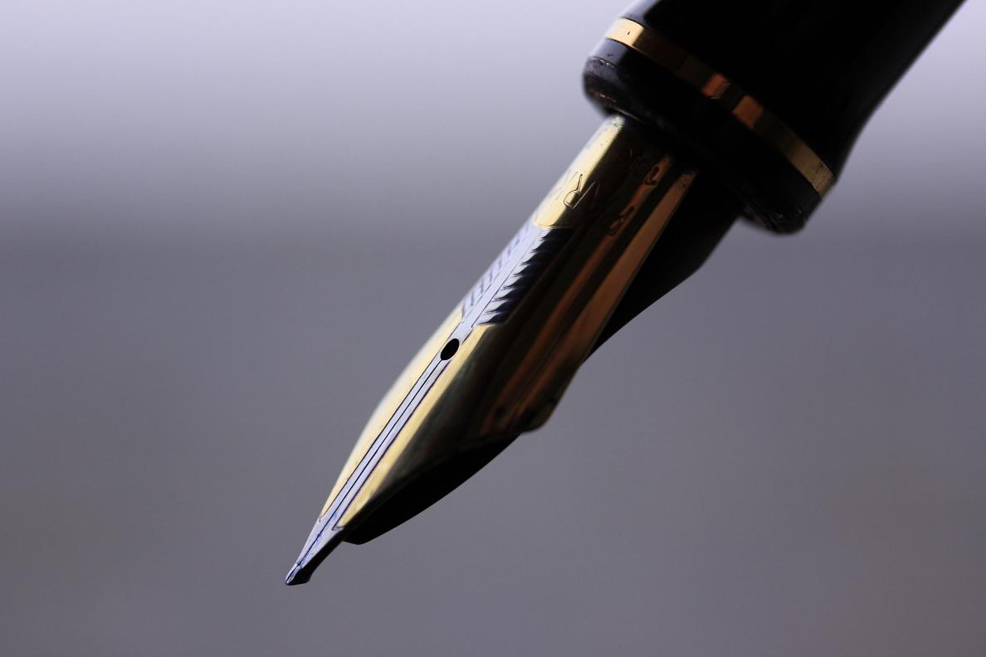
Lezers Schrijven

Is er nog leven na een (te) lichte opening?
Ik heb een probleempje met mijn partner met de volgende handen.
Noord gever ♠ H V 9 8 6
♥ H B 7 4 3
♦ -
♣ 8 5 4
♠ B ♠ A 3
♥ 6 5 2 ♥ A 9 8
♦ H B 9 8 5 4 ♦10 6 3
♣ 9 6 2 ♣ A H V 7 3
♠ 10 7 5 4 2
♥ V 10
♦ A V 7 2
♣ B 10
Wij spelen 5-kaart hoog met Multi en Muiderberg.

West Noord Oost Zuid
1♠ 1SA 2♠
2SA* 3♠ 4♦ 4♠
Pas pas pas

*2SA (om 6-kaart ruiten aan te geven)

Ik (zuid) dacht normale opening bij partner noord. Na de 1SA van oost dacht ik met mijn hand 2♠ te kunnen bieden- west geeft de 6 krt ruiten aan (kan met 0 ptn).
Toen partner 3♠ bood dacht ik te horen: "Partner, als je maximaal bent bied dan 4♠.’

Vraag:
1. Mag in ons systeem met de noordhand 1♠ worden geopend?
2. Zo niet wat is dan een mogelijkheid?
3. Wat vind je van mijn redenering om 4♠ te bieden?

Antwoord
Ik vind de noordhand op een mooie zomeravond ook heel aantrekkelijk om mee te openen; vooral omdat je de kwetsbaarheid niet geeft ☺. Maar de noordhand is beslist te zwak om – met een 1SA-volgbod en verwachte schoppenopvang achter mij – nog even 3♠ te bieden na partners 2♠-reactie…
De zuidhand vind ik mooi genoeg om meteen 3♠ te bieden… Door de 5-kaart mee en de twee doubletons. En daarmee is het probleem meteen opgelost. Noord ziet geen overwaarde en past… ☺

En wat betreft je tweede vraag: er zijn biedsystemen om een zwakke hand met lengte in beide hoge kleuren te openen. Het bekendst is de zogenaamde ‘Tilburgse twee’ waarbij een zwakke hand (6-10 punten) met harten- en schoppenlengte (meestal eist men minstens 5/4) met 2 klaveren wordt geopend.

Oneerlijke spelregel?
Ik heb ergens gelezen dat als de leider verzaakt met een kaart van dummy daar geen straf op staat.
Maar… hoe zit dat met een verzaking met z’n eigen hand? Ik zou het zeer oneerlijk vinden als een verzaking met een kaart uit de eigen hand van de leider wél zou worden bestraft!

Antwoord
Er is een belangrijk verschil tussen verzaken in de hand en verzaken met een kaart van dummy.

Een verzaking met een kaart van de blinde staat inderdaad niet bloot aan de mogelijke straffen die de leider zelf en de beide tegenstanders riskeren…

De reden is dat ook de tegenstanders de kaarten van dummy zien liggen en het dus meteen kunnen melden als een verzaking dreigt met dummy’s kaarten.

Als de leider verzaakt met z’n eigen hand, kan dat dus inderdaad wel degelijk gevolgen hebben. Afhankelijk van de situatie is het mogelijk dat hij dan na afloop één of méér slagen moet inleveren…
Zolang zijn verzaking niet voldongen is, heeft hij ten opzichte van de tegenspelers nog wel één groot voordeel. Als de leider na een verzaking nog geen kaart speelde van dummy of van hemzelf in de volgende slag, mag hij die slag nog zonder straf vervangen. De kaart waarmee hij verzaakte gewoon terug mag in zijn hand. Dat zonder verdere rechtzetting terugsteken in de hand is een recht dat tegenspelers niet hebben!

Op zich logisch, omdat dummy en leider één persoon zijn, dus geen voordeel kunnen hebben van de getoonde kaart.

Echtelijk verschil van inzicht
♠ H B 10 9
♥ A
♦ H x x x
♣ A H B x

Mijn partner en ik hadden een verschil van mening over het bieden.
Ik heb bovenstaande hand.

Ik open de bieding met: 1♣. Partner 1♥.
Mijn herbieding: 2SA (18+). Partner past, met 6 ptn en ♠AVxx

Thuis vraag ik haar (zij is mijn levens partner) waarom ze geen Stayman deed na mijn 2SA; ik kan immers nog een 4 kaart schoppen hebben.
Zij was van mening dat ik dat had kunnen bieden in plaats van 2SA.
Dankzij de uitkomst (geen harten) maak ik 2SA+2.
Wat is jouw mening?

Antwoord
Een lastige, Fred, omdat het rebid van 2♠ minstens een 5-4-verdeling (5-kaart klaveren) belooft (op het rebid van 1♠ zou partner mogen passen).
Zowel het 2♠-rebid als het 2SA-rebid is rondeforcing.

2SA vind ik daarom het enige alternatief. En omdat dat minstens rondeforcing is…
Met lieve groet aan jouw vrouw!

Siger:
Ook mijn keus zou liggen bij het rebid van 2SA, wat inderdaad geen 4-kaart ♠ ontkent. Na het 2SA bod is het niet zo zinvol en ongebruikelijk om Stayman uit de kast te halen, immers met een 4-kaart harten mee, zou je direct 4♥ hebben geboden. Partner kan na 2SA nog wel 3♠ bieden. Met je 4-kaart mee, kom je dan in 4♠. Heb je geen 4-kaart ♠ mee, dan wordt het eindbod 3SA. Voor de tegenstanders is het lastig om de ♥-uitkomst te vinden. De voor de hand liggende uitkomst is in ruiten, omdat dat de ongeboden kleur is.

Vraag 2 Aan een andere tafel opende zuid de bieding met 1♣; west doet een volgbod van 2♦; niet gealerteerd.
Later bleek dat 2♦ bedoeld was als zwak voor de hoge kleuren.
Afgezien dat het niet gealerteerd is, mag je dit bieden of is het alleen voorbehouden om dat te openen?

Antwoord
Of 2♦ met deze betekenis is toegestaan hangt helemaal af van jullie huisregels!
Het Multi-2♦ als volgbod is namelijk een bruine sticker conventie (BSC). Wij citeren uit dat reglement:
Onder BSC valt onder andere:
Een volgbod na een natuurlijke kleuropening op éénniveau dat niet ten minste een vierkaart in een bekende kleur belooft tenzij dat sterk is.

BSC zijn op de meeste clubs niet toegestaan. Is daar geen bezwaar tegen, in dit geval ligt dat aan de gastheer en –vrouw des huizes, dan is het Multi-2♦-volgbod zeker toegestaan. Uiteraard moet dat wel worden gealerteerd, en omdat dit zo uitzonderlijk is, adviseren wij de beheerders van de betreffende huiskamer zelfs pré-alert te verplichten voor deze conventie.

Arbiter buiten spel
Gisteravond wat "onenigheid" tijdens de speelavond. Helaas konden we geen arbiter roepen omdat deze dit spel nog niet gespeeld had.

Het is niet echt een probleem maar de vraag kwam bij ons aan tafel na de volgende bieding :

West Noord Oost Zuid
1♥ doublet pas
1♠ pas 2♦ pas
Stop 4♠ pas pas pas

Toen de hand van Oost op tafel kwam, verbazing alom want oost had totaal 13 punten. De vraag werd gesteld hoe zit het nou: als je eerst doubleert en daarna je eigen kleur noemt ben je toch sterk???
Nee antwoordt tegenpartij, ik doubleer omdat ik een opening heb en als het antwoord van mijn partner niet is wat ik wil, laat ik mijn eigen kleur zien.

Is dit een eigen afspraak, moet dit op je systeemkaart vermeld worden? Want ook het 1♠-bod van west was een beetje vreemd als west 10 punten blijkt te hebben.
Alles mag natuurlijk, maar mijn partner vraagt zich af, als alle biedingen maar kunnen, waar is dan de systeemkaart voor???

Antwoord
Volksstammen plaatsen ook nu nog een volgbod met een hand die zwakker is dan 13 punten, en geven met 13 punten of meer een informatiedoublet. Gevolg is dat met een één kleurenspel en een punt of dertien, eerst wordt gedoubleerd om na partners antwoord de hartenkleur te noemen.

De duidelijke eis van minstens een punt of 16 voor de combinatie ‘doublet en daarna iets anders dan pas’, wordt inderdaad aanbevolen.
Maar… er zijn nog heel veel spelers die een volgbod t/m 12 punten spelen en doublet met 13 of meer. Zonder verder onderscheid.

Omdat OW hun doubletinvulling als volstrekt normaal beschouwen, kan er geen sprake zijn van een overtreding. Beide spelers kunnen niet vermoeden dat NZ hun doublet anders zullen opvatten, omdat ze zich niet bewust zijn van een specifiek onderscheid in kracht.

